В музее театральной куклы «Забава» есть хранительница музея – Забава. Ее изображение можно увидеть на табличке перед входом в музей, на стендах, на буклетах, а также на значках, которые носят наши экскурсоводы.

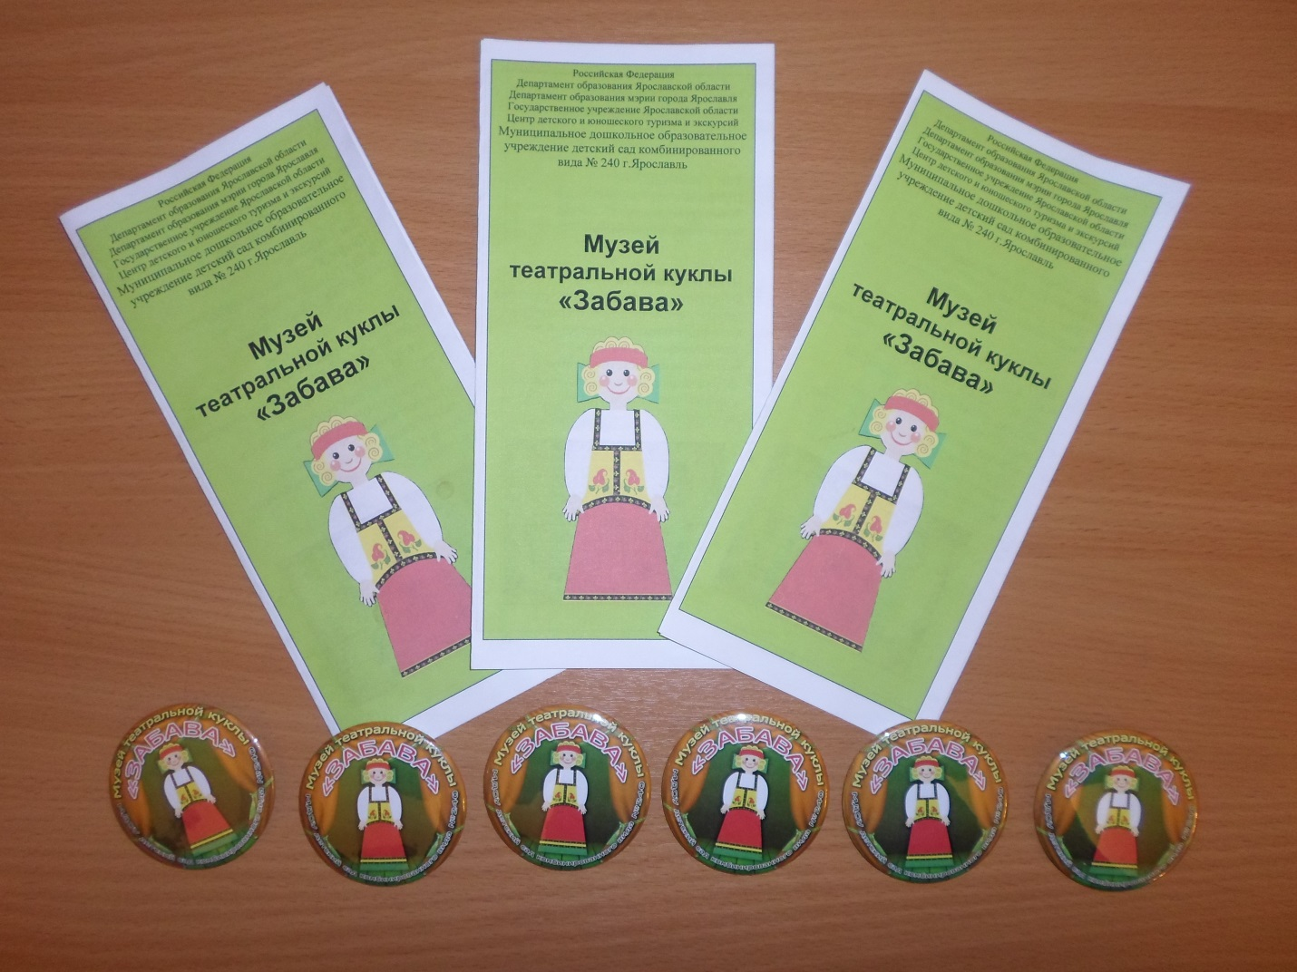

Для родителей наших воспитанников мы создаем «Маршруты выходного дня», приглашая посетить музеи города Ярославля всей семьей.

